Информационная карта участника
муниципального этапа Всероссийского профессионального конкурса
«Воспитатель года России» в 2019 году
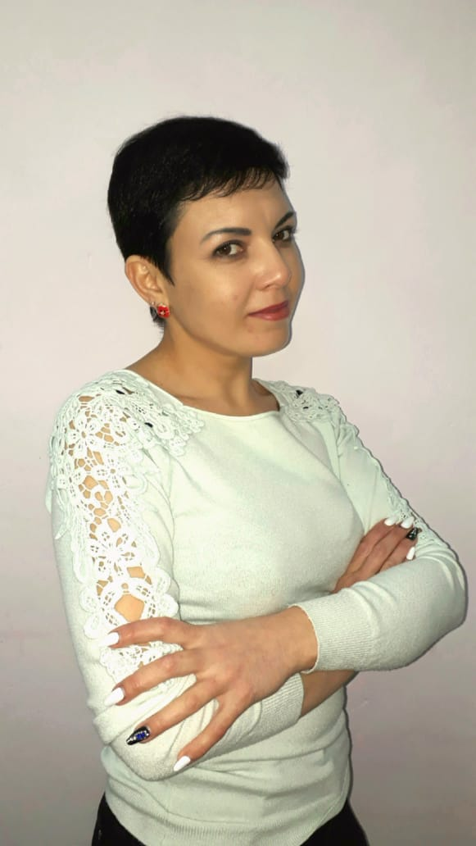
(фотопортрет 4Х6 ____________________Липченко______________________
(фамилия)
____________________Инесса Юрьевна________________________ (имя, отчество)

1. Общие сведения
Субъект Российской Федерации  /городской округ | Георгиевский городской округ
Населенный пункт | г. Георгиевск
Дата рождения (день, месяц, год) | 28.07.1980
Место рождения | г. Георгиевск, Ставропольского края
2. Работа
Место работы (наименование образовательной организации, реализующей программы дошкольного образования в соответствии с уставом) | Муниципальное дошкольное образовательное учреждение «Детский сад № 43 «Ласточка» города Георгиевска»
Занимаемая должность | воспитатель
Общий трудовой и педагогический стаж (полных лет на момент заполнения анкеты) | 10 лет
В каких возрастных группах в настоящее время работаете | Средняя группа
Аттестационная категория | Без аттестационной категории
Почетные звания и награды (наименования и даты получения)

Послужной список (места и стаж работы за последние 5 лет) | 2005, МДОУ детский сад № 17 «Родничок», воспитатель;  2006, МДОУ детский сад № 26 «Ласточка», педагог-психолог;  2017, МДОУ детский сад № 26 «Ласточка», воспитатель
3. Образование
Название, год окончания учреждения профессионального образования, факультет | Московский государственный открытый педагогический университет имени М.А. Шолохова.. 2004 год.
Специальность, квалификация по диплому | Педагог-психолог. Социальный педагог по специальности «Педагогика и психология»
Дополнительное профессиональное образование (за последние три года)
Основные публикации (в т.ч. брошюры, книги)
4. Конкурсное задание заочного тура «Интернет-портфолио»
Адрес персонального Интернет-ресурса | http://mbdou26.ru/glavnaya/%d0%b2%d0%be%d1%81%d0%bf%d0%b8%d1%82%d0%b0%d1%82%d0%b5%d0%bb%d1%8c-%d0%b3%d0%be%d0%b4%d0%b0-2017/
5. Общественная деятельность
Членство в Профсоюзе (наименование, дата вступления) | Профсоюзная организация МДОУ «Детский сад № 43 «Ласточка» г. Георгиевска» , 12.04.2017
Участие в других общественных организациях (наименование, направление деятельности и дата вступления)
Участие в работе методического объединения
Участие в разработке и реализации муниципальных, региональных, федеральных, международных программ и проектов (с указанием статуса участия)
6. Досуг

Хобби | Флористика
7. Контакты

Рабочий адрес с индексом | 357820,Ставропольский край, г. Георгиевск, ул. Гагарина, 121

Домашний адрес с индексом | 357825, Ставропольский край, г. Георгиевск, ул. Некрасова 22, кв. 1
Рабочий телефон с междугородним кодом | 8 (87951) 2-76-77
Домашний телефон с междугородним кодом
Мобильный телефон с междугородним кодом | 8-988-601-01-57
Рабочая электронная почта | lastochka.mdou@yandex.ru
Личная электронная почта | lipchenkoi@list.ru
Адрес личного сайта в Интернете | https://nsportal.ru/inessalipchenko
Адрес сайта образовательной организации, реализующей программы дошкольного образования в Интернете | http://mbdou26.ru/
8. Документы
Паспорт (серия, номер, кем и когда выдан) | 0704 189459, ОВД г.Георгиевска и Георгиевского района Ставропольского края
ИНН | 262503871393
Свидетельство пенсионного государственного страхования | 070-620-565-33
9. Профессиональные ценности
Педагогическое кредо участника | «В жизни нет ничего лучше собственного опыта»
Почему нравится работать в образовательной организации, реализующей программы дошкольного образования | Я рада, что моя работа связана с детьми. Каждый человек, когда взрослеет, покидает чудесную страну детства, а я в ней осталась!!!
Профессиональные и личностные ценности, наиболее близкие участнику | Доброжелательность, ответственность, умение принимать каждого ребёнка таким какой он есть.
В чем, по мнению участника, состоит основная миссия воспитателя | Я верю, что истинное предназначение воспитателя в том, что он – созидатель человеческих душ. Я в ответе за них, моих воспитанников
10. Приложения
Интересные сведения об участнике, не раскрытые предыдущими разделами (не более 500 слов).
Принимает активное участие в педагогической творческой жизни коллектива, является постояннымучастникомдетских праздников и развлечений.
Доброжелательность, чуткость, отзывчивость, любовь к детям и профессионализм снискали любовь детей, уважение коллег и родителей.
Подборка фотографий для публикации:
1. Портрет 9'13 см;
2. Жанровая (с образовательной деятельности с детьми, во время игр, прогулки,
детских праздников и т. п.) (не более 5).
Фотографии предоставляются в электронном виде в формате JPG, JPEGс разрешением 300 точек на дюйм без уменьшения исходного размера
Материалы участника.
Не публиковавшиеся ранее авторские статьи и разработки участника, которые он хотел бы опубликовать в средствах массовой информации.
Представляется в электронном виде в формате DOC («*.doc») в количестве не более пяти.
11. Подпись
Правильность сведений, представленных в информационной карте, подтверждаю:

__________________________________________________
(подпись) (фамилия, имя, отчество участника)

« » 20 г.

